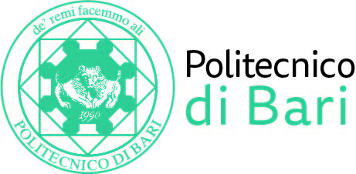

NUCLEO DI VALUTAZIONE DI ATENEO

Bari, 5 ottobre 2020

Agli Ill.mi Sig. Componenti del
Nucleo di Valutazione di Ateneo

Al Prof. Fabio Fatiguso
Presidente del Presidio della Qualità di Ateneo

Al Dott. Sandro Spataro
Direttore Generale

del Politecnico di Bari

e, p.c. | Al Magnifico Rettore

LORO SEDI

OGGETTO: Riunione telematica del Nucleo di Valutazione di Ateneo.

Si comunica alle SS.LL. che la riunione telematica del NUCLEO DI VALUTAZIONE DI ATENEO avrà luogo il giorno 9 ottobre 2020, alle ore 11,00, avvalendosi della piattaforma Teams, per la discussione del seguente
ORDINE DEL GIORNO:
- Comunicazioni
- Relazione Annuale del Nucleo di Valutazione 2020;
- Audizione del Presidente del Presidio della Qualità di Ateneo;
- Audizione del Direttore Generale.

Si comunica che sarà possibile partecipare alla riunione in sede presso la Sala Consiliare del Politecnico di Bari Via Amendola, 126/b.
Cordiali saluti.
Il Coordinatore
Prof. Massimo Castagnaro

